ОБЕСПЕЧЕНИЕ БЕЗОПАСНОСТИ РАБОТНИКОВ ПРИ ЭКСПЛУАТАЦИИ ОБОРУДОВАНИЯ

Обязанности должностного лица, ответственного за обеспечение безопасности работников при эксплуатации оборудования

ПАМЯТКА

Нормативная база:

Трудовой кодекс РФ, статьи 22 и 212.
- Обеспечивает бесперебойную, технически исправную эксплуатацию и надежную работу оборудования, содержание его в безопасном состоянии.
- Обеспечивает наличие на оборудовании идентификационной надписи, знаков безопасности, сигнальной окраски.
- Разрабатывает план (график) планово-предупредительного ремонта оборудования: осмотр, испытание и профилактический ремонт, контролирует их выполнение.
- Осуществляет контроль за качеством работ по монтажу, наладке, ремонту, испытанию, осмотру оборудования, составляет акты скрытых работ.
- Обеспечивает наличие комплекта технической и эксплуатационной документации на оборудование: паспорт, руководство по эксплуатации, инструкции по охране труда по профессиям и видам работ, акты ввода в эксплуатацию, монтажа, наладки, испытаний.
- Осуществляет контроль за соблюдением работниками требований охраны труда при проведении ремонта, эксплуатации оборудования.
- Организует создание безопасных и благоприятных условий труда при эксплуатации и ремонте оборудования.
- Контролирует ведение журнала дефектов и выполненных ремонтов, журнала регистрации инструктажа на рабочем месте, журнала выдачи нарядов-допусков, соблюдение порядка обучения работников и проверки знаний требований охраны труда.
Технический регламент Таможенного Союза
ТР ТС 010/2011 «О безопасности машин и оборудования» от 18.10. 2011 № 823

Приказ Минтруда РФ от 23.07.2016 № 310н Правила по охране труда при размещении, монтаже и техническом обслуживании технологического оборудования
Немедленно извещать непосредственного руководителя о любой ситуации, угрожающей жизни и здоровью людей, о несчастном случае. Проходить обязательные медицинские осмотры.
Проходить обучение и инструктаж по охране труда, стажировку на рабочем месте, проверку знаний требований ОТ - ТК РФ ст.214

Соблюдать требования охраны труда, правильно применять средства индивидуальной защиты

Обеспечить безопасность работников при эксплуатации оборудования - ТК РФ ст.212 ч.1.

Обеспечить соответствие используемых машин и оборудования государственным нормативным требованиям, а также наличие декларации о соответствии и (или) сертификата соответствия - ТК РФ ст.215.

Обязанности работника:
Обязанности работодателя:
Обеспечить содержание оборудования в соответствии с требованиями системы
стандартов безопасности труда, паспорта, технических инструкций и документации
завода-изготовителя.

АЛГОРИТМ ДЕЙСТВИЙ РАБОТОДАТЕЛЯ
по обеспечению безопасности работников при эксплуатации оборудования (металлообрабатывающие и деревообрабатывающие станки)
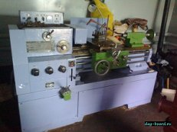
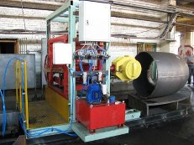
Оформить журнал дефектов и выполненных ремонтов оборудования.
Вести учет устранения обнаруженных дефектов

Выполнить защитное заземление или зануление металлических частей оборудования, которые могут оказаться под напряжением

Определить круг лиц, имеющих право работы на конкретном виде оборудования, оформить допуск работников к самостоятельной работе

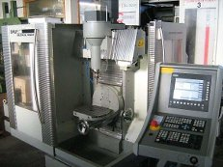
Обеспечить работников спецодеждой, спецобувью и средствами индивидуальной защиты

Разработать
график планово-предупредительного ремонта, испытаний и комплексного обследования оборудования
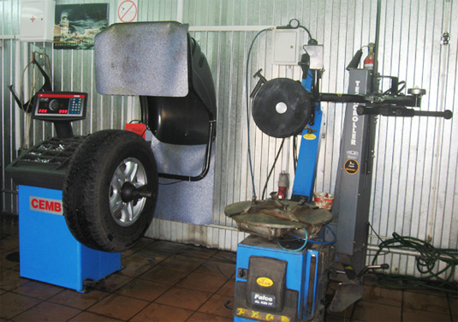
Разработать инструкции по охране труда (далее ОТ) по профессиям и
видам работ, по эксплуатации оборудования

Назначить должностное лицо, ответственное за обеспечение безопасности работников при эксплуатации оборудования

Обеспечить оборудование защитными кожухами, экранами, ограждениями, сигнализацией, блокировкой

Провести обучение работников по охране труда, стажировку, инструктаж на рабочем месте, проверку знаний требований ОТ труда

Обеспечить оборудование знаками безопасности, надписями, сигнальной окраской

